SecondLife入门教程

首先是官网：<https://secondlife.com/>，官网访问较慢，建议挂梯。在这里点击右上角的SIGN UP，或者直接访问<https://join.secondlife.com/>，即可注册账号。

注册账号必须挂梯！因为要过谷歌人机验证，不挂梯这个验证显示不出来，就会无限提示reCaptcha！

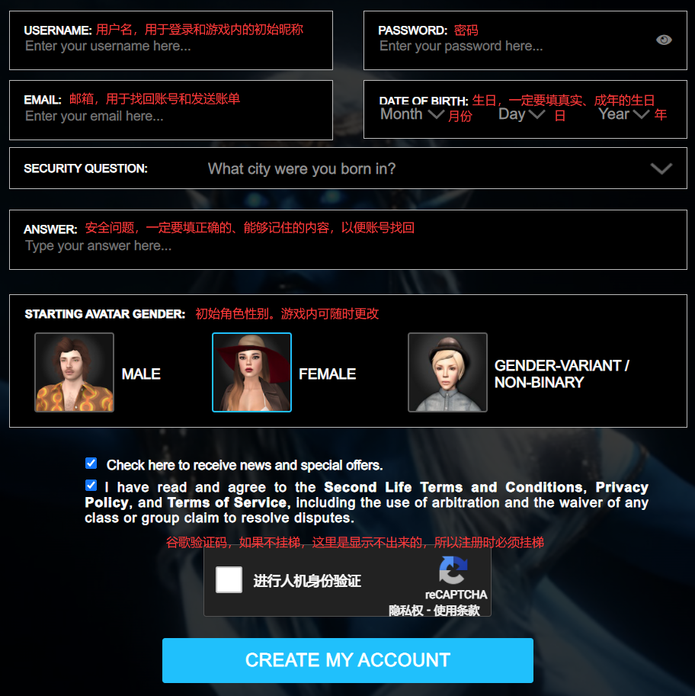

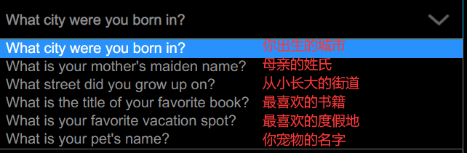

注册成功后，即可下载客户端登录游戏。客户端有如下选择，建议多安装几个，以备不时之需。

* + 官方客户端
    - 技术最新，性能最优，功能最少，建议用于应急情况（如RLV脱出等）。
    - <https://secondlife.com/support/downloads/>
  + Kokua（推荐）
    - 一个比较新兴的客户端，紧随官方脚部，在此基础上添加少量独特功能。UI和操作逻辑和官方几乎完全一样，支持中文。
    - <https://kokua.atlassian.net/wiki/spaces/KKA/pages/15237201/Downloads>
      * 下载分为三个版本：NORLV，即不带RLV插件。RLV，即带RLV插件且可关闭。FTRLV，即带RLV插件且不可关闭。请根据自身需求选择。
      * 开启RLV方法：左上角点击Me，偏好设置（或Preferences），左边选择Kokua，右边RLV标签中勾选RLV或RLVa，重启客户端。。FTRLV版本无须手动开启。
  + Catznip（推荐）
    - 老牌的客户端，更新频率较低，性能优化一般，但操作逻辑和稳定性首屈一指。有一些独到的优化功能令人难以割舍，比如自由编辑套装等，是相对不错的客户端，支持RLV，支持中文。是所有客户端里唯一支持窗口化全屏的。
    - <https://get.catznip.com/downloads>
      * RLV开启方法：左上角我自己菜单，偏好设置（或Preferences），左边选择Catznip，右边勾选RestrainedLove API Support，重启客户端。
  + FireStorm
    - 相对流行的客户端，性能、优化和画面有非常独到的地方，但UI和操作逻辑不算友好，尤其用惯官方客户端会一脸蒙蔽。UI显示效果较差，消息提示、聊天内容展示不如基于官方客户端修改的版本。支持RLV，不支持中文（有汉化包，谨慎使用），支持全屏模式。
    - <https://www.firestormviewer.org/choose-your-platform/>
    - 选左边的SecondLife。
      * RLV开启方法：左上角Avatar，Preferences，左边选择FireStorm，右边勾选RLVa，重启客户端。

下好客户端，安装好之后，即可登录账号。首次登录必须用官方客户端！因为需要你勾选同意游戏的TOS协议，第三方客户端通常无法正常显示。初次进入游戏时会有个新手引导，随便跑跑跳跳通过即可。

* **提升沉浸感体验的终极插件：RLV！**

接下来到了重点：RLV。RLV全名RestraindLove，是SecondLife中很多玩法的精髓，没有RLV就会失去乐趣。RLV只有第三方客户端才会支持，所以需要安装这些第三方客户端来开启RLV。RLV是一种功能限制，它会限制你从道具脱离、限制你脱掉拘束具，限制你的触摸、行动、视野、聊天、背包，等等，甚至连你的聊天能力都能被完全封印。这在很多场景下对体验是非常加分的，同时也可以尽情体验被锁住之后的无助感，因此强烈建议开启。上方已经列出了各种客户端的开启方法，根据自己使用的客户端开启即可。

如果要关闭RLV，则取消勾选这个选项，然后重启客户端。

***开关RLV都必须重启客户端才能生效！***

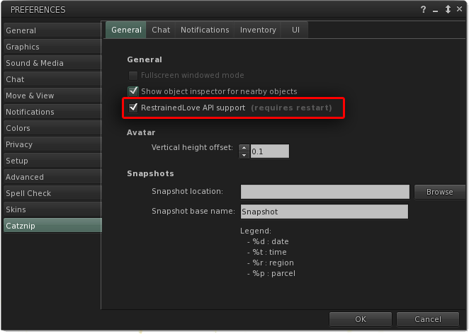

光开了RLV还不能开启完整的RLV体验，因此还需要Relay。Relay为一个小挂件，用来识别并实现RLV的各种功能。个人推荐免费好用的Satomi Multy-Relay HUD。点击链接打开商店页，登录账号即可购买：<https://marketplace.secondlife.com/p/Satomis-Multi-Relay-HUD-103b5-bottom-left/4060590>。

点击Buy Now购买

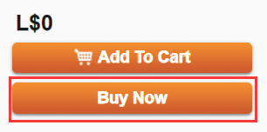

需要注意的是，免费项目会有一个广告页，拉到页面最下面，点击Place your order按钮，这样才算完成够买。



购买成功后，游戏会有一声提示音，并在背包-收到的物件中显示，点击展开即可看到。将它复制到你的收纳区的任意位置，然后右键-添加，将它装备上。

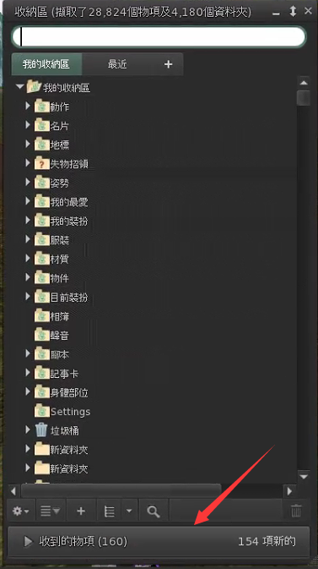

装备成功后，在左下角会出现一个蓝色的图标，点击打开对话框，连续点击Mode按钮，将Mode改为Auto，此时左下角图标变为绿色；点击多次Safeword，让它右侧的图标变为对勾；建议点击Lock按钮令其右侧图标变为对勾以锁定Relay，防止被意外脱掉。

如下图所示，反复点击这三个按钮，直至它们都切换到如图的效果，RLV即准备完毕。

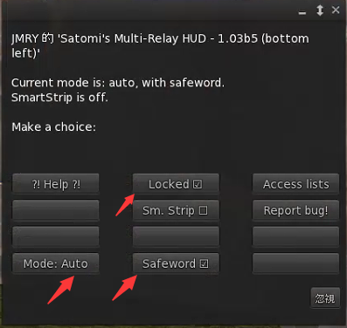

*Mode: Auto意味着RLV触发后会自动生效而不需要你确认。部分场合如果不希望自动生效，可改为Ask（询问）或Off（关闭）。*

*Safeword右边为对勾，则开启安全词；右边为骷髅头，则开启投票模式，只有其他人赞成，你才可以脱离；右边为方框，则不开启安全词。*

如何使用安全词？Safeword为脱离拘束的安全词。当RLV生效时，左下角图标上会显示生效的数量，需要脱离时，点击左下角图标，在对话框中点击SAFEWORD，起立按钮即可点击。注意：Safeword不能解除穿在身上并锁住的道具，这种锁只能关闭RLV解除。因此建议安装官方客户端，需要解除时，直接登录官方客户端并脱掉相应拘束具，不需要关闭Catznip的RLV。

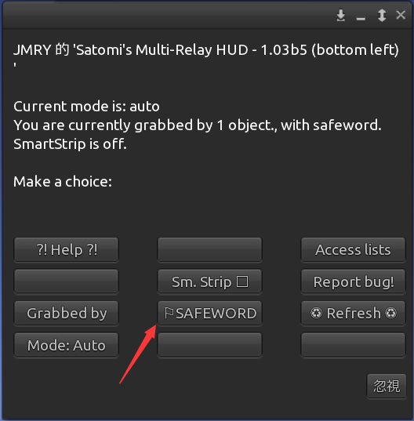

上述准备完成后，即可开始你的冒险！

* **基础知识：**
  + 游戏玩法：
    - 不同于一般游戏的打打杀杀，SecondLife的玩法是非常和谐的，那就是——随便玩！你可以在里面创造自己的小天地，也可以去其他玩家的家做客，也可以去各种公共地区探索、玩耍。总之你可以在游戏里做任何能做的事，包括打打杀杀。不过更重要的还是在于探索。你不需要升级，不需要肝材料，不需要强武器。你只需要在SecondLife这个元宇宙初号机里尽情探索玩耍。
    - 其实就相当于全面升级版的Minecraft，不同地图就相当于不同的服务器，有不同的场景和玩法。但你创作的游戏内容（如模型、材质、贴图、声音等）需要自己制作（建模、贴图、写脚本）并上传到SL服务器。上传是收费的。
  + 游戏操作：
    - WS前进后退，AD左右转视角，F飞行，E跳跃/上升，C下降。鼠标点击物件触摸互动，如果显示板凳图标为坐在物件上，右击物件选“坐在这里”即可坐在物件上（如果不幸坐在RLV道具上，是会被锁住的哦～）。
    - 游戏视角操作比较麻烦，平时用AD转视角时人物也会跟着转动，坐在某些道具上是不能用AD转视角的，这时候要打开“行走/跑步/飞行”和“摄影机控制”，用鼠标点击相应按钮操作。  
      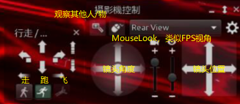
  + 关于付费：
    - 游戏唯一的货币为林登币，符号L$，俗称L、林。林登币可在官网直接充值获得（需要PayPal、信用卡，不支持支付宝），也可以跟其他玩家交易，淘宝购买也可以，不过要小心黑卡连坐。
    - 官方充值渠道，游戏货币与人民币兑换比例约为40：1000，即40元购买1000L$，这个汇率会因人民币与美元汇率的涨跌而发生变化。第三方渠道（如某宝）会有不同程度折扣。
    - 90%的游戏内容不需要付费也可以很好地玩，部分地图有入场费用，一般不会太贵，200L$以内。
    - 会员可以拥有一套私人地皮，并且增加群组上限。如果对自己住的地方没有执念，或者42群组上限足够使用，不建议充。
    - 购买道具请到官方商店：<https://marketplace.secondlife.com/>。注意成人限定道具必须登录账号才能看到。
    - 大部分商家都在游戏里有商店，点击商品下方的“See item in Second Life”或商店左侧的“In world store”即可进入。部分商品有Demo，可以体验后再决定是否购买。由于官方商店会收取一定手续费，因此部分店家会在游戏中卖得比商店便宜，建议货比两家购买。一些商家不会上架Marketplace，这些需要在游戏里找实体店购买。
    - 大部分商品都是明码标价，请根据自身需求选择购买。游戏内也有Gacha，有时能开出限定款非卖品，不过不建议碰，比较坑。但是部分Gacha产物是可以挂卖的，当然卖出去了你手里也就没有了。
    - 如果你没有属于自己的地盘，不建议购买各种小玩具，因为没地方放！除非你想收藏，或仅仅是支持一下作者。
    - 大部分你购买的物品都可以选择重新获取（Redelivery），商店可以在已购买的订单中选择redelivery，游戏内购买的可以点击相应广告牌选择redelivery，然后按提示操作。
  + 关于物品权限：
    - 无论你是世界探索，还是购买的道具，都会有三个权限：
      * Modify（M，修改）
      * Copy（C，复制）
      * Transfer（T，转让）
      * 禁止的权限会在背包道具名称后面标注（禁止XX）。
    - 如果没有M权限，则你不能修改这件道具，包括更改材质、效果、脚本等。
    - 如果没有C权限，则不能复制此道具。
    - 如果没有T权限，则不能将此道具送给别人。
      * 举个栗子：某道具拥有M和T权限，没有C权限，则你可以编辑或将它送人，但是一旦你将它送人，你自己就没有了。如果同时拥有C和T权限，那么你可以无限地复制并将此道具送人。
  + 关于地图：
    - 地图（sim）类似网址链接，如：
      * <https://maps.secondlife.com/secondlife/The%20Alleria%20Dimension/235/14/42>
      * 在游戏的地址栏粘贴这个链接即可访问这个地图。
    - 对于喜欢的地方，可以点击地址栏右侧的☆图标收藏，以便下次还能去玩。
    - 部分地图进入时会塞给你地标，如果你不希望你的背包被各种不认识的地标占据，请拒绝。记事卡同样如此。
    - 地图分级：
      * General（一般区，G区，蓝色）
      * Moderate（中等区，M区，灰色）
      * Adult（成人区，A区，红色）
      * 注册时年龄小于18岁的无法进入A区。
      * 部分客户端默认无法进入A区，需要在偏好设置中选择开启。
    - 可以使用官方的搜索来搜想去的地方，不过如果地图不公开，是无法搜到的。
      * <https://search.secondlife.com/>
  + 关于玩家资料：
    - 右击其他玩家上方的名字选查看档案即可查看该玩家的资料。其中SL代表SecondLife中的角色资料，RL代表现实中玩家的资料。同时也可以查看此玩家加入的群组，和他的精选地点。
      * 部分玩家会在这里列出一些他们认为不错的地点，也可以用于发现新大陆。你也可以将自己喜欢的地图加入精选地点，以供其他人发现并探索。
      * 也可以根据玩家加入的群组来发现新大陆，具体操作是点击群组打开群组资料，然后点击群主名字，会列出他的精选地点。
      * 如果喜欢玩家身上的装扮，但又不知道从哪里获得，可通过购买Z&A Avi Look挂件（<https://marketplace.secondlife.com/p/ZA-Avi-Look-HUD/6008616>），使用时，点击这个图标，右边对话框中选择对应的玩家，点击Attachment，即可在左下角列出她所穿的装扮。然后就可以根据道具名、作者去搜索，或者到作者的商店购买。
        + *如果因为网络原因部分道具显示载入中，可稍等一段时间，或者重新再点击一次Attachment。*
        + *部分道具可能是限定道具，不能购买，具体可以询问道具作者。*
  + 关于RL和SL：
    - RL即RealLife，指现实生活。SL即SecondLife，即游戏内的生活。通常情况下很多玩家都会在描述中写出自己的SL和RL的角色和身份，和对方玩之前，请仔细阅读并了解对方的偏好和禁忌。
      * 关于计时的区分：RL计时是指的现实时间，比如你在游戏里度过1小时，退出游戏后又过去1小时，游戏里会记录2小时。SL计时是指的在线时长，比如你在游戏里度过1小时，不管你离线多久，就会只记录1小时。
  + 关于Cheat：
    - Cheat即作弊。指的是利用远距离坐在道具上的方法传送（坐传）、双击地面传送等方式到达不该去的地方，或者关闭RLV，从而突破RLV限制而解除身上拘束具，从而脱离当前困境。Cheat是破坏游戏规则的，尤其在RP区域，会严重破坏自己和其他玩家的游戏体验，并且有可能会被ban。一般会在规则中写出是否禁止Cheat，以及Cheat的后果，请遵守规则！
    - 如果真的遇到解不开但又不愿意继续下去的困境，并且参与的是【没有其他玩家共同参与的】玩法时，可以使用官方客户端登录，登录位置选“我的家”，然后再脱掉RLV拘束道具。此方法是一种擦边但无法找到违规证据的脱离方法，仅限极端场景脱困，谨慎使用。
    - 如果被其他玩家锁定的话，建议与她们交流、和她们一起玩，一般她们玩够了会给你解锁的。当然也可以商议一个锁定的期限。在不提前说明、贸然Cheat脱缚解锁，是破坏彼此之间信任和感情的事情！
* **皮肤和身形推荐**
  + 身体：
    - Maitreya是最推荐的身体，好看又涩，自定义内容很多，而且游戏里大多数道具都兼容，第三方皮肤和MOD兼容都非常好，用起来会得心应手，但价格相对较贵（2800L$）。美中不足是此身体无法自主定制修改，只能使用HUD和购买各种第三方MOD来修改。在官方商店没有卖的，去下面地图购买。
      * <https://maps.secondlife.com/secondlife/Maitreya%20Isle/128/132/24>
    - 新玩家和喜欢二次元的玩家推荐UTILIZATOR家的Kemono身体，身形娇小可爱，可同时兼容人形和Furry，并且衣服、皮肤都非常便宜亲民。官方附带调整HUD，也可以自定义皮肤（需购买第三方MOD）。
      * 由于Kemono身体比较娇小，因此部分非Kemono专属的衣服、道具等可能会有兼容性问题，需手动调整。
      * Kemono身体自带M3 Kemono头。
      * <https://marketplace.secondlife.com/p/UTILIZATOR-Kemono/6070005>
    - eBody，新的身体选择，性感曼妙，兼容性好，自定义内容很多，并且可以自己编辑修改。价格1250L$，在下方商店购买，有多种选择：
      * <https://marketplace.secondlife.com/en-US/stores/169492>
  + 头：
    - 二次元玩家同样推荐UTILIZATOR家的M4 头，M4有好几种，分别是Anime、AnnieMay、Venus、还有Furry的头，请根据个人喜好选择。同样附带HUD，可进行很多定制，同样也可以自定义第三方皮肤（需购买第三方的MOD）。
      * 除非对M3 Venus Anime有执念或第三方MOD只支持M3头，否则不建议买。因为M3头在Catznip等客户端下存在渲染问题，视角拉远可能会出现部位缺失的情况。
      * UTILIZATOR的头和Maitreya身体会有不兼容的情况，需要额外购买相应的脖子，否则会有缝隙或穿模。
      * <https://marketplace.secondlife.com/p/UTILIZATOR-M4-Venus-Head/16696802>
      * <https://marketplace.secondlife.com/p/UTILIZATOR-M4-Anime-Head-Updated-18-Jul-01/14832236>
      * <https://marketplace.secondlife.com/p/UTILIZATOR-M4-AnnieMay/21885651>
    - ASR家的Aeon Bento Head也是很不错的选择，造型可爱，眼神非常灵动，单独购买只要650L$，含身体、两种头的套装1280L$，也非常值得推荐。
      * <https://marketplace.secondlife.com/en-US/stores/58563>
  + 衣服：
    - Maitreya可以随便选，看着好看的买就完事儿。大部分服装都会有针对多种身体的版本，选择自己的身体穿戴即可。同时Maitreya也可以使用自带的HUD来调整部位的透明度。Kemono身体需要注意，可能会有兼容性问题，大部分可调透明部位解决。建议用【部位+kemono】的方式搜索，看到喜欢的就买吧！种类样式太多，不好推荐，按自己喜好搜索购买！
    - 在世界上看到别人用着好看的外观，都可以用Z&A Avi Look抓取，然后对号入座购买、搭配即可！很多商店都提供Demo试用，可以先试再买。
  + 插件：
    - Project Arousal 2
      * 著名的邪恶插件，简称PA2，具体有什么功能，懂的都懂，可点进页面查看！小心被别人乱摸！同时也有很多支持PA2的插件，可以去商店搜索购买。
      * <https://marketplace.secondlife.com/p/PROJECT-AROUSAL-2-2021-Project-Arousal-Sequel/22214014>
    - Good Moaning Arousal System
      * 和PA2类似，但功能没有PA2多，价格相对低廉，且有很多MOD和插件可供选择。
      * <https://marketplace.secondlife.com/p/Arousal-System/23166318>
* **一些注意事项：**
  + 善用搜索：<https://search.secondlife.com/>，可以用各种XP的单词来搜索。Catznip自带搜索也可以使用。
  + 游戏以英文为主，虽然客户端能够汉化，但内容不行，请自备翻译工具！
  + A区（R18限制区）禁止使用看起来年幼的身形，以免被误解或被ban！如果被地主私聊，请立即更换或立即离开！
  + 进入一个地图时，第一件事先读规则！大部分地图都不会有太多限制，只需要避免远距离坐传、双击远处地面传送到不允许进入的位置即可。遵守地主的规则和限制，尤其是RP区域更应如此。
  + 购买或穿在身上的RLV道具（如项圈、铐具等）不建议开启公共权限，并始终保持自己为所有者，不建议随意放权给其他人，以免成为别人的奴隶（自愿的随意~）！
    - 大部分道具允许复制，建议复制一份最原始的版本作为备份，以便出问题时恢复。另外建议保留购买时的箱子，以便不时之需可以开出原始道具。
    - 适时利用“重置脚本”功能，可以让被锁死的道具重获新生！重置方法：
      * 将要重置的道具放到地面上。
      * 右键道具，选择编辑。
      * 最上方菜单栏-建筑-脚本，点击重设脚本。
      * 此时脚本将恢复出厂设置，并清空所有记录。
  + 如果被RLV锁死无法脱出，请用官方客户端登录游戏，即可解除任何RLV限制。
    - 如果处于RP（角色扮演）中，不建议主动脱出。
    - 不建议当着别人面解除拘束，尤其是地图的staff。
    - 如果处于监牢等RP场景，除非规则允许，否则禁止使用官方客户端登录游戏，以免被ban！
  + 谨慎接受陌生人给你的道具，有被植入恶意脚本而造成严重后果的先例！
  + 谨慎授权！有时候部分道具会在右上角弹出一个黄绿色的授权框，这种一般是要求掌控你的林登币账户，如果你在意你的账户，请不要授权！一旦授权，别人就可以随时随地存取你的林登币而不需要你的同意！
    - 一般在Findom玩法中用得比较多，一旦同意了权限，你就成了别人的ATM！
    - 除非你能接受这类玩法并且愿意给你的主人氪金，否则不建议去Findom相关地区！
  + 建议自备梯子并在游戏时开启全局模式，以确保游戏流畅稳定运行。由于游戏在线加载大量模型、贴图等资源，部分加速器可能会因为限流而加载缓慢。
  + 如遇地图加载不全、无法走路等情况，可以传到其他地图再传回来，如果还是不行，建议清缓存重启客户端。
* **一些技巧和知识科普：**
  + 陷入困境如何自救？大部分陷阱、地图上的拘束道具都可以用RLV Relay的Safeword脱离，部分Relay集成在项圈或其他道具中，点击即可使用。有些道具会屏蔽你的点击操作，这时候要用Safeword可以在我的装扮中找到Satomi Relay并右击打开菜单，选择“触碰”。如果连我的装扮都打不开……那就老老实实关RLV吧！
  + 所有穿身上并锁定的拘束具都无法通过Safeword解除，必须使用官方客户端或关闭RLV来解除。如果是被他人拘束，应尊重别人跟你玩的意愿，不建议当人家面解除，除非这是你的禁忌请用OOC大声说出来！
    - OOC格式：((你要说的内容))，大多数RLV限制都不会屏蔽OOC。
  + 除非你知道你在做什么，并且**征得对方同意**，否则严禁使用RLV捕获拘束他人！除非征得对方同意，否则严禁给对方穿戴拘束具并将她牵走！无论你跟别人如何玩耍，谨记在离开时帮对方解除锁定，或设定一个不算长的倒计时。当然也有人喜欢被永久锁在里面，一般都会在个人资料和pick里列出。阅读这些信息并遵守禁忌，也是对别人的尊重。
  + 何谓体验（Experience）？有些地图进入时右上角会弹出一个体验请求的权限，这个对话框很大，要求你授予很多权限，不过不要被吓住！要想在这里更顺畅地游玩，必须接受体验。体验允许场景中的道具与你进行更多互动，比如自动传送、控制你的视角、在你身上附加道具而不需要你的同意、将你困在RLV陷阱中并且无法脱出，等等。总之是一种权限更高的自动化体验，用于RP环境可尽量避免各种弹窗而打断RP、影响游玩体验。需要注意的是，部分体验附加的道具自带RLV Relay，这时候是不能用Satomi的Safeword的，如果这时候陷入了困境……享受吧！
  + 何谓RP？RP即Role Play，角色扮演，扮演一个场景中对应的角色，与其他玩家展开互动。RP应遵守相应规则，并且佩戴正确的HUD，比如ZCS等。部分地图如Kidnap City（绑架城）一旦佩戴HUD并进入，就会被限制离开。佩戴HUD并参与RP视为你同意RP规则，如果不幸被捕……只能任由别人调教了……
  + 交流和喊话。一般情况下默认在公屏中发的内容为IC（In Character，处于角色扮演中），使用英文双层括号括起来【((聊天内容))】的内容为OOC（Out of Character，角色扮演外）。部分场合下，OOC的沟通表达你的状态、感受非常有用。使用【/me 聊天内容】为自言自语（shift+回车），显示为斜体；使用【/shout 聊天内容】为大声喊话，显示为粗体，并且可见距离显著增加（ctrl+回车）。
  + 何谓坐传（sit-tp、far sit）？坐传即通过坐在远距离的道具上的方式实现瞬移、进入被阻挡的区域，类似操作是双击远距离地面的方式传送。这种行为在大部分地区都是严格禁止的，不建议冒险！部分限制区域要么可以找到钥匙打开，要么加群并激活标签解开，要么不是你能去的地方，如果你出现在不该出现的地方，视为违规，可能会被ban！
  + 何谓被ban？被ban即地主禁止你到这个地方来玩，一般是重大违规或闯入私人区域。通常可以看到黄色的条纹并且无法进入。如果整个大地图被ban，则在传送时会提示传送失败，如下图：  
    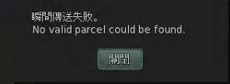
    - 如果不幸被ban，建议联系地主道歉并请求解封，一般态度好的话可以获得谅解。部分地区（如ENSLAVED）有脚本自动ban，且地主长时间不上线，就只能放弃，或者开小号！
  + 如何快速更换套装？通常我们在玩的时候，遇到好看的装扮，或者自己买了一身混搭衣着，都会想保存成套装以便快速切换。在外观-目前穿着这里可以看到自己当前穿的道具，点击右下角的“另存”，然后取一个名字，就可以将当前身上穿的所有东西保存成套装，在我的装扮中可以看到。需要快速切换时，右键点击装扮，选择“取代目前的装扮”，即可切换。  
    *关于穿着的选项，穿上和添加的区别：穿上是指的将此道具以“取代”的形式穿到相应位置。如果之前这个位置有穿东西，会被脱下。添加是指将此道具添加到相应位置，不会取代原来穿的东西。*
  + 关于“永久”（Permanent），玩得较深、见的人较多的朋友们可能会有种奇怪的想法，如果能像她一样，被永久封印在这些道具中该多刺激啊！比如全包，全封闭无人机（Drone），乳胶娃娃等……虽然SecondLife没有“永久”一说，想要脱出随时打开官方客户端更换外观即可，不存在“**这么做号是不是就废了**”这种情况，除非你违反林登的TOS而被封号。但正如RestraintLove图标的意义一样，RLV锁住的不仅是你的人，也能锁住你的心。你愿意死心塌地追随着你的主人，任由她调教，意味着你的心被她锁住了。逃不掉的不是你在游戏中的角色，而是你的心。同样的，如果你选择在游戏中让这个角色被永久束缚、包裹、改造、物化等，同样也意味着你的心接受了让自己心爱的角色永久变成这样，一旦转变，就没有回头路啦！
    - 不要作弊哟，会违规的哟！
* **一些好玩的地图推荐（将链接粘贴进游戏地址栏即可传送）：**
  + **Alleria Co. Ltd (Formerly Inhumane Labs Co. Ltd.)**
    - 一个自动化乳胶奴役、状态变化等的监狱，刚刚更换到了新的大地图，目前还在建设中。场景非常华丽，并且有很多自动化的玩法。后续还有很多好玩的开发中，未来可期！在这里长时间游玩可获得RP点数，用于兑换这里的各种好看的道具、皮肤。RP点数也可以使用林登币兑换，1:4的兑换比例，即1L=4RP。
    - 注意：需要开启RLV并接受所有体验才能进入。只有RLV和体验全部正常，大门才能开启。
    - 这里无法使用Satomi提供的Safeword，部分装置会提示在15频道输入安全词，在聊天框中输入：“**/15 单词**”。
      * 部分装置无法使用安全词，只能注销重新登录解除。
      * 部分陷阱有自动抓回机制，建议体验完整后再离开。
      * *如果遇到重新上线后再次被抓回的情况，请关闭RLV并登录，然后传送到其他地方，这样才能完全解除自动抓回。*
    - 入口处可选Trap lover和Visitor，选Trap lover意味着接受被NPC、陷阱自动捕获；选Visitor则不会有自动捕获，除非你主动触碰。
    - 此地限制较严，被困时间较长，且禁止传送，建议做好充分心理准备再玩！
    - <https://maps.secondlife.com/secondlife/The%20Alleria%20Dimension/235/14/42>
  + **Sakura Café**
    - 一个拥有各种RLV陷阱和怪物的PA快乐太空站，在这里你可以遇到很多奇怪的生物，它们会把你捕获、拘束、缠绕，做奇怪的事情。如果你拥有PA2，会获得更多快乐！
    - 此处规则宽松，谨慎探索！
    - <https://maps.secondlife.com/secondlife/Neko%20Paws/147/33/853>
  + **ENSLAVED**
    - 老牌的乳胶固化体验地图，很久没有更新。陷阱默认锁定时长15分钟，大部分雕像类陷阱锁定2小时，部分陷阱有自动捕获。建议将Relay的模式改为Ask，遇到不喜欢的陷阱可直接拒绝。在这里可以白嫖很多陷阱给你的皮肤，不过等待时间较长。
    - ***警告：此地区禁用Safeword，违者第一次警告，第二次禁入！完全由脚本控制，违规必ban，无情无义！如果人品好可能Safeword几次都不会被ban，人品不好可能用一次就被ban！一切看脚本心情（和土地黑名单人数）！***
    - 注意：虽然地区可以飞行，但不建议飞，可能会被ban！
    - **没有经验的新玩家不建议来这里玩，否则有第一次就没有第二次了！**
    - <https://maps.secondlife.com/secondlife/Bondage%20Fetish/54/122/43>
  + **Art Gallery of Accidental Entanglement**
    - 固化控（类似石化、金属化等）聚集地，有很多固化陷阱。没有奇怪的规则，随意探索。
    - 此地大部分固化陷阱都不给皮肤，建议自备皮肤。
    - <https://maps.secondlife.com/secondlife/Piedmont%20Meridiem/113/22/29>
  + **CARNAL Fetish BONDAGE Club // Daemon115 & GRIMA Mainstore**
    - 乳胶控（乳胶衣、全封闭乳胶娃娃等）聚集地，这里有很多大佬经常前来光顾，也有很多不错的商店，可以在这里找主人、购物，或者单纯看别人享受乳胶包裹的快乐。
    - 此地人比较多，比较卡。
    - <https://maps.secondlife.com/secondlife/Envision/146/128/1600>
  + **HBC - Heavy Bondage Club**
    - 束缚控的聚集地，有一个简陋的乳胶地牢，也有不少不错的商店。可以在这里找主人、购物、看别人玩耍。
    - 此地人比较多，比较卡，有挂机踢人机制，需要定期点击指定位置续期，不然时间到了会被送回家。
    - <https://maps.secondlife.com/secondlife/Myanimo/96/20/901>
  + **Rubber Kingdom**
    - 乳胶控的聚集地，可以遇见很多喜欢乳胶拘束的玩家，可以与她们交流心得，也可以加入她们！不过要小心哦，被她们抓走的话，就再也回不来了呢～
    - 在地图边上有间小房子，门外有猫娘霓虹灯，这里是乳胶兔娘Marcella姐姐的家，可以在这里获得乳胶兔娘的套件，可以自己搭配，也可以成为她的可爱兔兔娃娃～
    - <https://maps.secondlife.com/secondlife/Rubber%20Kingdom/199/201/21>
  + **DHB MAIN STORE**
    - 俗称“大汉堡”，国人开的拘束具商店，卖的道具虽然贵，但很值！这里也是大量国人的聚集地，有时候人很多会卡。
    - <https://maps.secondlife.com/secondlife/Enthrall%20Island/171/63/40>
  + **Sarah's Sanctuary**
    - 一个有各种状态变化、乳胶娃娃、Drone等转化的地方，地图很大，转化的皮肤很多，默认锁30分钟。有好几个传送区域，规则宽松，谨慎探索！
    - 想体验Drone的话，这里有一个太空舱，进去后有个转化机器，选择HiveDrone即可转化成黑色的乳胶Drone。旁边有Drone的附属小道具，可以改变Drone外观。HiveDrone一旦穿上就会被锁定，只有别人才能帮你解锁。一旦解锁，则启动自毁模式，变成普通的乳胶衣。如果不幸见到Sarah女神，说不定会被她拿走钥匙，永久锁定……当然也要小心其他的小坏蛋哦！
    - <https://maps.secondlife.com/secondlife/Dolly%20Dreams/158/61/26>
  + **Poppy's Hangout**
    - 状态变化，固化，各种陷阱，以及各种Transformation装置。这里还有一个会将你锁住24小时的乳胶娃娃（Fortress Mortice监狱可获得磨砂面料的同款），非常好看，建议enjoy！大多数陷阱都在Transformation地区，规则宽松，谨慎探索！
    - <https://maps.secondlife.com/secondlife/Horizon%20Island/128/48/76>
  + **Cirri's Enchanted Domain (RP / RLV)**
    - 状态变化，陷入沼泽，植物拘束、丸吞，蜘蛛网等，到处都是陷阱，建议开启RLV充分体验。可探索区域非常多，有一座而非常美丽但又非常危险的宫殿，也有一些解谜元素。如果见到女主人，很可能被她捉住当作奴隶！
    - 规则宽松，禁止飞行，禁止远距离坐传。
    - <https://maps.secondlife.com/secondlife/Enchantment/140/175/1418>
  + **Dee's Cage Room @ Pandoras Folly**
    - 这里有很多笼子，喜欢被关在笼子里的可以来这里玩一整天。地区很大，笼子很多，规则宽松，不想被关了可以Cheat出来。
      * *某些笼子（如比较华丽的透明玻璃乳胶笼）带有自动抓回机制，一旦触发，则你只要到这个地方，就会被抓回笼子，从而破坏其他体验，谨慎使用！*
    - <https://maps.secondlife.com/secondlife/Pandoras%20Folly/32/47/2195>
  + **Amelie's Garden and Dungeon - RLV - Girls Only!**
    - 一个拥有很多陷阱、监牢、迷宫的地方，仅限女性前来，规则宽松，谨慎探索！
    - **禁止佩戴FaceLight！**
    - <https://maps.secondlife.com/secondlife/Space/152/161/22>
  + **Gwen's and Ame's RLV Slave Storage Facility**
    - 与上面地图是同一个作者做的，内容略有差异。
    - **禁止佩戴FaceLight！**
    - <https://maps.secondlife.com/secondlife/Space/204/206/21>
  + **The Storage**
    - 一个很大且很深的地宫，里面充满了各种各样的笼子，如果你想把自己很安全地保存起来，这里是个好地方。地下很黑，谨慎探索！
    - **禁止佩戴FaceLight！**
      * *某些笼子（如比较华丽的透明玻璃乳胶笼）带有自动抓回机制，一旦触发，则你只要到这个地方，就会被抓回笼子，从而破坏其他体验，谨慎使用！*
    - <https://maps.secondlife.com/secondlife/Storage/61/188/2023>
  + **Wylieville**
    - 各种奇怪植物、蜘蛛网、沼泽、笼子作者Toy (toy.wylie)创建的地图，有一个小镇和流沙池。如果被植物紧紧缠住并包裹的话……
    - 规则宽松，谨慎探索！
    - <https://maps.secondlife.com/secondlife/Sheridan/142/88/2500>
  + 还有很多好玩的地方不能一一列出，建议善用搜索！与此同时，Poppy's Hangout等地方的入口还有个RLV推荐地图的传送门，可在这里发现更多好玩的地方。遇到喜欢的地方，建议收藏、赞助、分享一键三连哦！